**Relatório 1o projecto ASA 2023/2024**

**Grupo:** AL002  
**Aluno(s):** Cecília Correia (106827) e Luísa Fernandes (102460)

**Descrição do Problema e da Solução**

Pequena descrição da solução proposta e mapeamento com o problema (2 parágrafos max). (É expressamente proibido utilizar fontes externas de código !!)

**Análise Teórica**

Função recursiva da solução proposta.

Inserir aqui o pseudo código de muito alto nível a indicar a complexidade de cada etapa da solução proposta, e a complexidade total.

Exemplo:

* ●  Leitura dos dados de entrada: simples leitura do input, com ciclo(s) a depender de linearmente/quadraticamente/... de X e Y (dimensões da chapa) e n (número de peças) Logo, O(???)
* ●  Processamento da instância para fazer alguma coisa. Logo, O(???)
* ●  Aplicação do algoritmo indicado para cálculo da função recursiva. Logo, O(???)
* ●  Apresentação dos dados. O(???)

Complexidade global da solução: O(???)

**Avaliação Experimental dos Resultados**

Descrição do tipo experiências feitas e gráfico demonstrativo da avaliação de tempos associados.

Gerar mais de 10 instâncias de tamanho incremental e incluir uma tabela com o tamanho das instâncias utilizadas e tempos respectivos.

Gerar o gráfico do tempo (eixo do YYs) em função do tamanho das instâncias de entrada (eixo dos XXs) como exemplificado abaixo. Indicar a informação dos eixos.

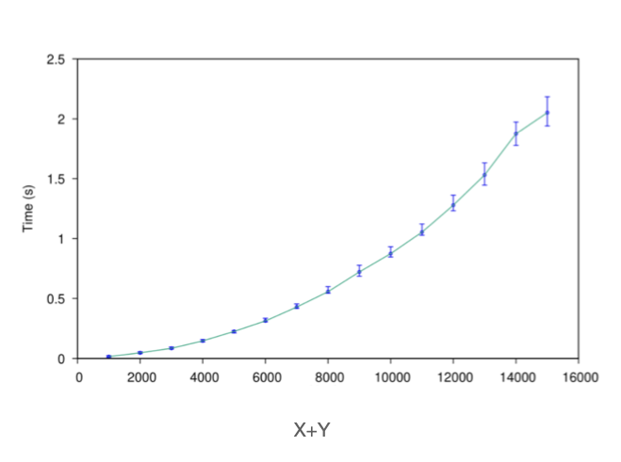

Concluir se o gráfico gerado está concordante com a análise teórica prevista. Exemplo:

O tempo de execução não é linear nas dimensões da chapa. Assim, vamos pôr o eixo dos XX a variar com a quantidade prevista pela análise teórica; exemplo: se a análise teórica for O(f(X, Y)), o tempo de deve ser colocado em funçao de f(X, Y).

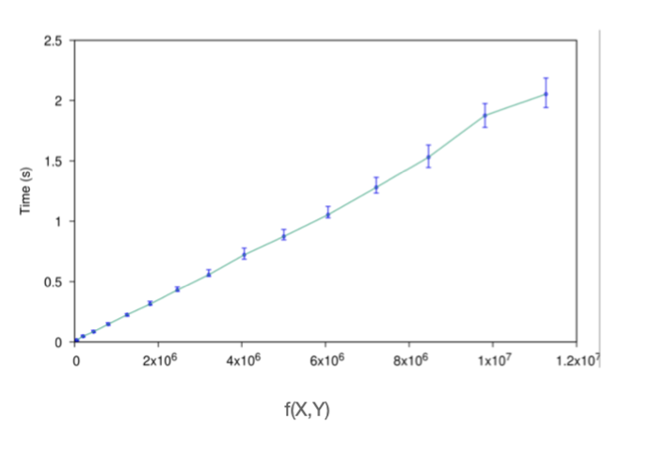

Ao mudarmos o eixo dos XX para f(X, Y), vemos que temos uma relação linear com os tempos no eixo dos YY, confirmando que a nossa implementação está de acordo com a análise teórica de O(f(X, Y)).